2018年度

四川省攀枝花市人民政府办公室部门决算
目录

公开时间：2019年9月17日

第一部分 部门概况 4
一、基本职能及主要工作 4
二、机构设置 7
第二部分 2018年度部门决算情况说明 9
一、收入支出决算总体情况说明 9
二、收入决算情况说明 9
三、支出决算情况说明 10
四、财政拨款收入支出决算总体情况说明 11
五、一般公共预算财政拨款支出决算情况说明 12
六、一般公共预算财政拨款基本支出决算情况说明 16
七、“三公”经费财政拨款支出决算情况说明 17
八、政府性基金预算支出决算情况说明 20
九、 国有资本经营预算支出决算情况说明 20
十、 预算绩效情况说明 20
十一、其他重要事项的情况说明 32
第三部分 名词解释 34
第四部分 附件 39
附件1 39
附件2 46
第五部分 附表 49
一、收入支出决算总表 49
二、收入总表 49
三、支出总表 49
四、财政拨款收入支出决算总表 49
五、财政拨款支出决算明细表（政府经济分类科目） 49
六、一般公共预算财政拨款支出决算表 49
七、一般公共预算财政拨款支出决算明细表 49
八、一般公共预算财政拨款基本支出决算表 49
九、一般公共预算财政拨款项目支出决算表 49
十、一般公共预算财政拨款“三公”经费支出决算表 49
十一、政府性基金预算财政拨款收入支出决算表 49
十二、政府性基金预算财政拨款“三公”经费支出决算表 49
十三、国有资本经营预算支出决算表 49

第一部分 部门概况

一、基本职能及主要工作

（一）主要职能。（职能参照省政府批准的三定方案）
1.协助市政府领导同志组织起草或审核以市政府、市政府办公室名义发布的公文。办理省政府、省政府办公厅及省直部门发送市政府的文电。指导全市行政机关公文处理工作。
2.研究市政府部门和县（区）人民政府请示市政府的事项，提出审核意见，报市政府领导同志审批。
3.负责市政府会议的准备工作，协助市政府领导同志组织实施会议决定事项。
4.督促检查市政府部门和县（区）人民政府对市政府决定事项及市政府领导同志指示的贯彻落实情况，及时向市政府领导同志报告。
5.根据市政府领导同志的指示，对市政府部门间争议问题提出处理意见和建议，报市政府领导同志决定。
6.负责市政府值班工作，指导市政府部门和县（区）人民政府值班工作，及时报告重要情况。
7.指导、监督全市政府信息公开工作和机关行政效能建设工作，指导、监督全市政府系统电子政务工作和政府网站建设。
8.围绕市政府中心工作和市政府领导同志的指示，组织专题调查研究，及时反映情况，提出政策性建议。
9.指导全市应急管理工作，协助市政府领导同志做好需由市政府组织处理的突发事件的应急处置工作，指导全市抗灾救灾工作。
10.贯彻执行国家口岸工作方针、政策和规定，指导全市口岸管理工作。
11.贯彻执行党和国家的外事、侨务方针政策、法律、法规以及市委、市政府关于外事、侨务工作的决策部署，统筹管理全市外事侨务工作。
12.督促落实市政府金融工作部署，负责地方金融机构和金融中介机构的行业管理和服务，维护地方金融秩序。
13.贯彻执行国家、省对外开放方针、政策和规定，督促落实市政府投资促进决策部署，推进全市对外开放、招商引资、经济合作工作。
14.负责市政府法制工作，负责全市依法行政工作的组织协调和监督指导，负责市政府规范性文件的合法性审查和制定工作，依法开展行政执法监督工作，做好行政复议、行政应诉工作。
15.负责市政府驻外机构的管理工作。
16.承办市政府和市政府领导同志交办的其他事项。

（二）2018年重点工作完成情况。
2018年，在市委、市政府的坚强领导下，认真贯彻落实市委、市政府决策部署，紧紧围绕攀枝花高质量发展总体目标，准确把握“一二三五”工作思路，积极发挥在市政府系统服务全局、协调各方的作用，主动作为，勇于担当，明确主攻方向，持续转变作风，积极应对困难挑战，以钉钉子精神推动各项工作的落实。一是扎实做好信息调研，为市政府科学决策提供咨询参考。提供高质量政务信息服务，截至11月共向国办、省办报送政务信息738条、专报60篇，上报信息引起国家、省、市领导重视并获批示10余次，信息采用得分排名上升到全省第8位，创历年来最好成绩。调查研究成果颇丰，高质量完成工业强市、攀枝花水电消纳产业示范区建设2个市长牵头课题，加快建设国际阳光康养旅游目的地、基层社会治理2个市级重点课题，开展智慧城市建设以及花卉产业、科技服务业发展等研究并形成具体成果。二是认真组织督查督办，全力推动市政府决策落实有效。始终把决策后的督查督办作为落实工作的重点来抓，围绕领导指示批示及重点工作，强化跟踪督促，坚持每周通报、每月汇总督办制度，采取一事一督办、点对点沟通，现场督查老旧小区改造、民俗古村落改建、大气污染防治工作情况等50余次，编制督查专报和工作专报20期，确保了政令畅通。三是规范严谨办文办会，着力提升办理质量水平。加大公文培训力度，全市整体公文水平显著提升，严格执行公文“退修”机制，有效解决源头上公文质量不高的问题，细化收发文痕迹化管理，确保公文及时、准确、无误运转，把好公文审签程序关口，维护公文严肃性和有效性。发挥以文辅政作用，完成市政府领导讲话、汇报等文稿800余篇，《上半年全市经济运行情况的报告》《市政府工作报告》等受到市委、市政府的肯定。认真落实标准会务样板要求，在会务工作各个环节精心组织、周密部署、查漏补缺，切实改进会风会纪，加强对会议精神或议定事项贯彻落实情况的督促检查。四是突出综合协调，注重高质高效运转。始终把综合协调作为服务、推动市政府全局工作、中心工作的要害点和主抓手，充分履行综合协调职能，切实加强“上下、内外、左右”关系的沟通与协调，促进市政府各项工作顺利推进。五是狠抓后勤管理，全力保障市政府机关正常运转。不断改善市政府机关办公条件，新设一间学习室，合理调配办公用房和设施设备并及时更新维护，提高办公楼物管社会化保障服务水平，推进机关住宅区物管社会化；加强安全保卫、信访协调和应急管理工作，坚持24小时值班制度，突发事件信息报送规范及时、工作协调有序，确保了应急处置及时有效。

二、机构设置
攀枝花市人民政府办公室下属二级单位3个，其中行政单位0个，参照公务员法管理的事业单位3个，其他事业单位0个。
纳入攀枝花市人民政府办公室2018年度部门决算编制范围的二级预算单位包括：
- 攀枝花市机关事务管理局
- 攀枝花市地方志办公室
- 攀枝花仲裁委员会秘书处
攀枝花市人民政府办公室本级2018年决算包括攀枝花市人民政府办公室（含原昆明办事处和原上海联络处）、攀枝花市人民政府法制办公室2个单位决算数据，因攀枝花市人民政府法制办公室虽是独立的行政单位，但不是单独的预算单位，与攀枝花市人民政府办公室属同一预算单位，原昆明办事处、原上海联络处已撤销由攀枝花市人民政府办公室代管。

第二部分 2018年度部门决算情况说明

- 收入支出决算总体情况说明
2018年度收、支总计6883.94万元。与2017年相比，收、支总计各增加393.03万元，增长6%。主要变动原因是市机关事务管理局人员和工程项目增加形成。
（图1：收、支决算总计变动情况图）（柱状图）
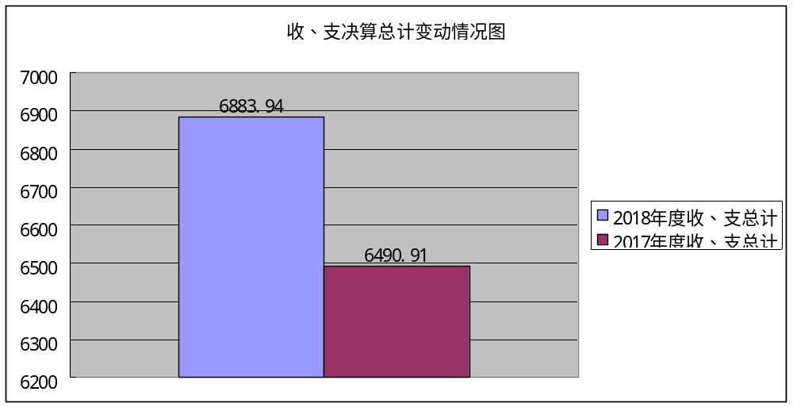

- 收入决算情况说明

2018年本年收入合计6883.94万元，其中：一般公共预算财政拨款收入5837.46万元，占85%；政府性基金预算财政拨款收入132.19万元，占2%；国有资本经营预算财政拨款收入0万元，占0%；事业收入0万元，占0%；经营收入0万元，占0%；附属单位上缴收入0万元，占0%；其他收入914.29万元，占13%。
（图2：收入决算结构图）（饼状图）
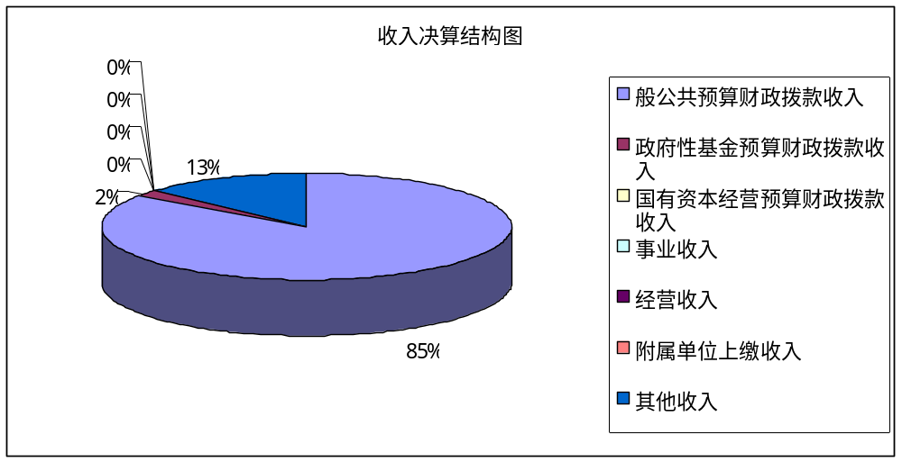

- 支出决算情况说明
2018年本年支出合计7280.06万元，其中：基本支出3829.81万元，占53%；项目支出3450.25万元，占47%；上缴上级支出0万元，占0%；经营支出0万元，占0%；对附属单位补助支出0万元，占0%。
（图3：支出决算结构图）（饼状图）
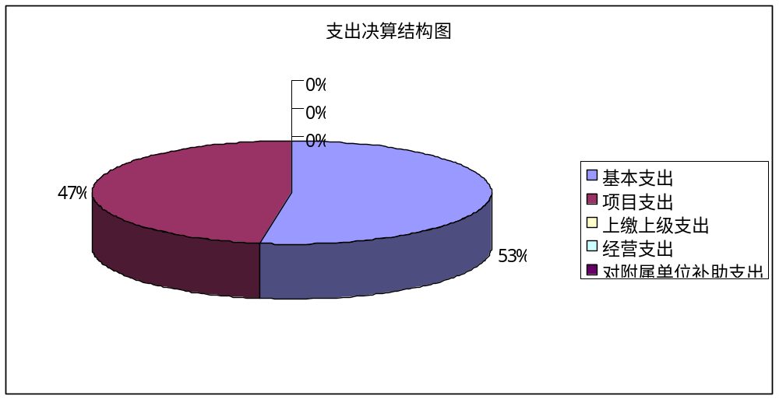

四、财政拨款收入支出决算总体情况说明
2018年财政拨款收入总计5969.65万元。与2017年相比，财政拨款收入总计增加432.43万元，增长8%。主要变动原因是市机关事务管理局人员和工程项目增加。
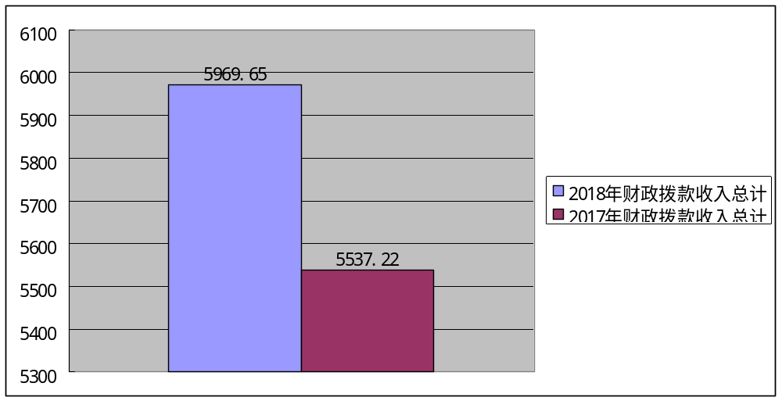

2018年财政拨款支出总计5986.32万元。与2017年相比，财政拨款支出总计增加438.88万元，增长8%。主要变动原因是市机关事务管理局人员和工程项目增加。
（图4：财政拨款收、支决算总计变动情况）（柱状图）
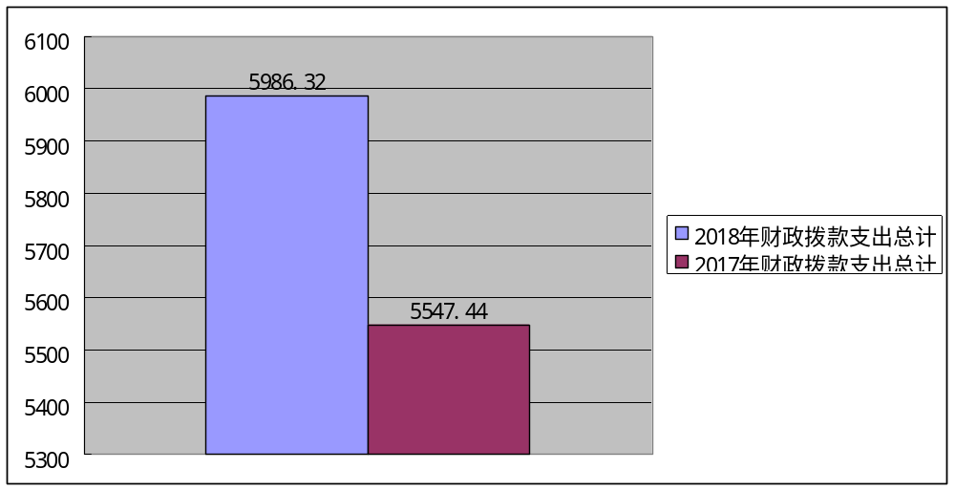

（除国有资本经营预算外，数据来源于财决Z01-1表，口径为“总计”数+国有资本经营预算。）

五、一般公共预算财政拨款支出决算情况说明

（一）一般公共预算财政拨款支出决算总体情况
2018年一般公共预算财政拨款支出5854.13万元，占本年支出合计的80%。与2017年相比，一般公共预算财政拨款增加306.69万元，增长6%。主要变动原因是市机关事务管理局人员和工程项目增加。
（图5：一般公共预算财政拨款支出决算变动情况）（柱状图）
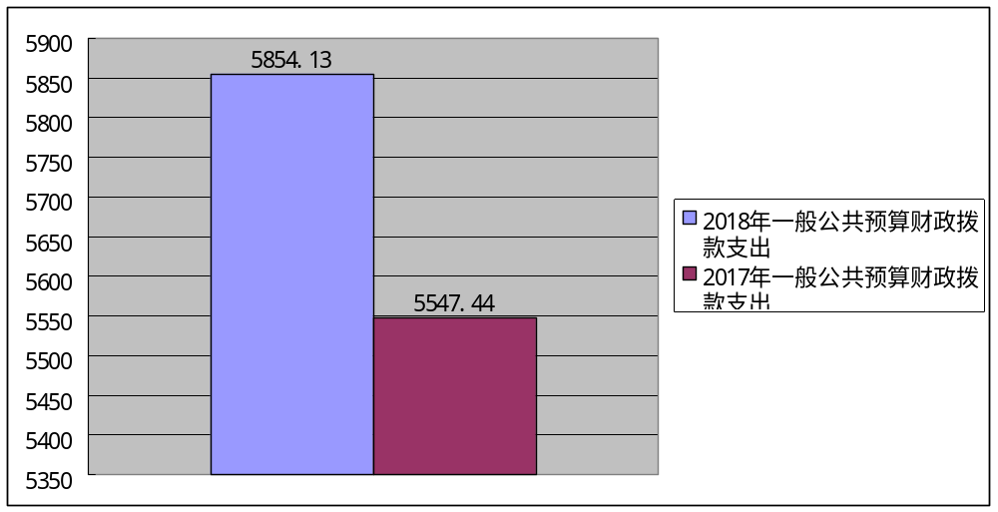

（二）一般公共预算财政拨款支出决算结构情况
2018年一般公共预算财政拨款支出5854.13万元，主要用于以下方面:一般公共服务（类）支出4716.07万元，占80.5%；科学技术（类）支出158.52万元，占2.7%；社会保障和就业（类）支出636.92万元，占10.9%；住房保障（类）支出246.32万元，占4.2%；公共安全（类）支出9.12万元，占0.2%；节能环保（类）支出17.18万元，占0.3%；城乡社区（类）支出70万元，占1.2%。（罗列全部功能分类科目，至类级。）
（图6：一般公共预算财政拨款支出决算结构）（饼状图）
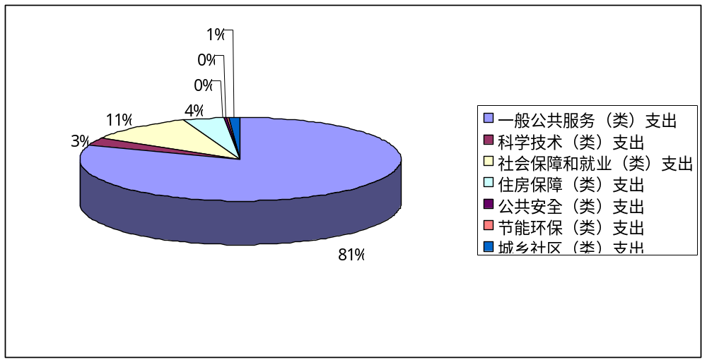

（三）一般公共预算财政拨款支出决算具体情况

2018年一般公共预算支出决算数为5854.13万元，完成预算99%。其中：
1.一般公共服务（类）人大事务（款）一般行政管理事务（项）: 支出决算为19.85万元，完成预算100%。
2.一般公共服务（类）政府办公厅（室）及相关机构事务（款）行政运行（项）: 支出决算为2612.21万元，完成预算100%。
3.一般公共服务（类）政府办公厅（室）及相关机构事务（款）一般行政管理事务（项）: 支出决算为1605.18万元，完成预算100%。
4.一般公共服务（类）政府办公厅（室）及相关机构事务（款）机关服务（项）: 支出决算为154.4万元，完成预算100%。
5.一般公共服务（类）政府办公厅（室）及相关机构事务（款）事业运行（项）: 支出决算为0.82万元，完成预算100%。
6.一般公共服务（类）政府办公厅（室）及相关机构事务（款）其他政府办公厅（室）及相关机构事务支出（项）: 支出决算为295.52万元，完成预算97%，决算数小于预算数的主要原因是部分项目还在实施中，结转明年继续实施。
7.一般公共服务（类）港澳台侨事务（款）华侨事务（项）: 支出决算为10万元，完成预算100%。
8.一般公共服务（类）组织事务（款）其他组织事务支出（项）: 支出决算为18.09万元，完成预算100%。
9.公共安全支出（类）其他公共安全支出（款）其他公共安全支出（项）: 支出决算为9.12万元，完成预算87%，决算数小于预算数的主要原因是此项目还在实施中，结转明年继续实施。
10.科学技术（类）科学技术管理事务（款）行政运行（项）: 支出决算为134.14万元，完成预算100%。
11.科学技术（类）科学技术管理事务（款）其他科学技术管理事务支出（项）: 支出决算为24.38万元，完成预算100%。
12.社会保障和就业（类）行政事业单位离退休（款）未归口管理的行政单位离退休（项）: 支出决算为319.52万元，完成预算90%，决算数小于预算数的主要原因是部分费用已支付，但发票未开回，当年未列支。
13.社会保障和就业（类）行政事业单位离退休（款）机关事业单位基本养老保险缴费支出（项）: 支出决算为238.58万元，完成预算100%。
14.社会保障和就业（类）抚恤（款）死亡抚恤（项）: 支出决算为77.52万元，完成预算100%。
15.社会保障和就业（类）社会福利（款）儿童福利（项）: 支出决算为1.3万元，完成预算100%。
16.节能环保支出（类）环境保护管理事务（款）其他环境保护管理事务支出（项）:支出决算为17.18万元，完成预算100%。
17.城乡社区支出（类）城乡社区公共设施（款）其他城乡社区公共设施支出（项）:支出决算为70万元，完成预算100%。
18.住房保障支出（类）住房改革支出（款）住房公积金（项）:支出决算为246.32万元，完成预算100%。
（数据来源财决08表，罗列全部功能分类科目至项级。上述“预算”口径为调整预算数。增减变动原因为决算数<项级>和调整预算数<项级>比较，与预算数持平可以不写原因。）

六、一般公共预算财政拨款基本支出决算情况说明
2018年一般公共预算财政拨款基本支出3826.5万元，其中：
人员经费3390.86万元，主要包括：基本工资、津贴补贴、奖金、伙食补助费、绩效工资、机关事业单位基本养老保险缴费、职业年金缴费、其他社会保障缴费、其他工资福利支出、离休费、退休费、抚恤金、生活补助、医疗费、奖励金、住房公积金、提租补贴、购房补贴、其他对个人和家庭的补助支出等。
公用经费435.64万元，主要包括：办公费、印刷费、咨询费、手续费、水费、电费、邮电费、取暖费、物业管理费、差旅费、因公出国（境）费用、维修（护）费、租赁费、会议费、培训费、公务接待费、劳务费、委托业务费、工会经费、福利费、公务用车运行维护费、其他交通费、税金及附加费用、其他商品和服务支出、办公设备购置、专用设备购置、信息网络及软件购置更新、其他资本性支出等。
（数据来源财决07表，根据本部门实际支出情况罗列全部经济分类科目。）

七、“三公”经费财政拨款支出决算情况说明

（一）“三公”经费财政拨款支出决算总体情况说明
2018年“三公”经费财政拨款支出决算为315.98万元，完成预算100%。
（上述“预算”口径为调整预算数，包括政府性基金支出决算情况。）

（二）“三公”经费财政拨款支出决算具体情况说明
2018年“三公”经费财政拨款支出决算中，因公出国（境）费支出决算9.94万元，占3%；公务用车购置及运行维护费支出决算299.34万元，占95%；公务接待费支出决算6.7万元，占2%。具体情况如下：
（图8：“三公”经费财政拨款支出结构）（饼状图）
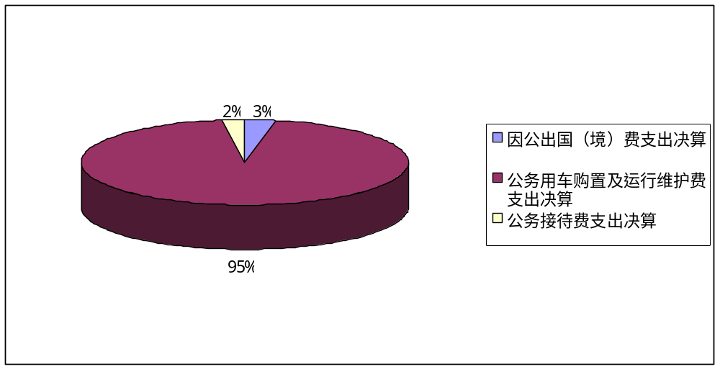

1.因公出国（境）经费支出9.94万元，完成预算100%。全年安排因公出国（境）团组2次(其中1团因工作变更而取消但产生了相关费用)，出国（境）1人。因公出国（境）支出决算比2017年增加8.86万元，增长818%。主要原因是因公出国公务活动增加形成。
开支内容包括：2018年10月16至25日，由攀枝花市人民政府组团先后赴德国、土耳其、以色列调研了机械制造、汽车工业、现代高效农业、城市规划与管理运营等。访问过程中，代表团与当地政府官员、专家学者、企业家进行了深入对接，通过交流座谈、实地调研等方式多层次、多角度接触各界人士，主动推介我市阳光和钒钛等优势资源、特色精品农业、完善的工业基础以及康养旅游等特色产业，积极创造招商引资和交流合作条件。这次访问实现了加深了解、增进友谊、建立联系的目标，达到了相互学习、促进合作的目的，对于助推攀枝花钒钛战略资源综合开发利用和产业发展、加强城市规划与管理运营、提升农业现代化水平、扩大经济交流与合作等起到了重要的作用，圆满完成了预定任务。原攀枝花市委领导拟于2018年8月29日至9月8日带团出访巴西、阿根廷、智利三国执行矿产综合开发利用、农业种养殖业、旅游业合作等任务。7月27日，省委决定李建勤同志不再担任中共攀枝花市委书记、常委、委员职务。由于团长职务调整，结合我市工作安排，取消该团此次出访（团组名称、出访地点、取得成效）。
2.公务用车购置及运行维护费支出299.34万元,完成预算100%。公务用车购置及运行维护费支出决算比2017年增加180.25万元，增长151%。主要原因是更新购置公务车辆。
其中：公务用车购置支出195.19万元。全年按规定更新购置公务用车3辆，其中：轿车0辆、金额0万元，越野车3辆、金额195.19万元，载客汽车0辆、金额0万元，主要用于机关日常服务工作和专项业务工作。截至2018年12月底，单位共有公务用车25辆（其中有报废车辆5辆，已办理报废手续，因还未批复，所以还没有下账），其中：轿车10辆、越野车12辆、载客汽车3辆。
公务用车运行维护费支出104.15万元。主要用于机关日常服务工作和专项业务工作及公务用车保障平台（保障全市26家无保留车辆用车）等所需的公务用车燃料费、维修费、过路过桥费、保险费等支出。
3.公务接待费支出6.7万元，完成预算100%。公务接待费支出决算比2017年减少1.06万元，下降14%。主要原因是公务接待工作减少。
主要用于执行公务、开展业务活动开支的交通费、住宿费、用餐费等。国内公务接待20批次，225人次（不包括陪同人员），共计支出6.7万元，具体内容包括：攀枝花市人民政府办公室（含原昆明办事处和原上海联络处）、攀枝花市人民政府法制办公室、攀枝花市机关事务管理局、攀枝花市地方志办公室和攀枝花仲裁委员会秘书处接待省、市各部门来攀考察、学习、调研、督查等（接待具体项目、金额）。其中：
外事接待支出0万元，外事接待0批次，0人，共计支出0万元。
其他国内公务接待支出6.7万元，主要用于接待省、市各部门来攀考察、学习、调研、督查等。

八、政府性基金预算支出决算情况说明
2018年政府性基金预算拨款支出132.19万元。

- 国有资本经营预算支出决算情况说明
2018年国有资本经营预算拨款支出0万元。

- 预算绩效情况说明
- 预算绩效管理工作开展情况。
根据预算绩效管理要求，本部门（单位）在年初预算编制阶段，组织对20个项目开展了预算事前绩效评估，对20个项目编制了绩效目标，预算执行过程中，选取20个项目开展绩效监控，年终执行完毕后，对20个项目开展了绩效目标完成情况梳理填报。
本部门按要求对2018年部门整体支出开展绩效自评，从评价情况来看：2018年所有绩效目标全部实现，完成情况良好（简要说明整体绩效情况）。本部门还自行组织了1个项目绩效评价，从评价情况来看项目绩效总体完成情况较好（简要说明项目绩效情况）。
- 项目绩效目标完成情况。
本部门在2018年度部门决算中反映 “市级早期归侨生活补助费”“保安经费” 行政调解经费”等20个项目绩效目标实际完成情况。（本单位部门项目绩效目标个数在5个以上的，选取5个项目进行公开，目标个数在5个以下的，全部进行公开，公开内容包括完成情况综述和完成情况表）。
- 市级早期归侨生活补助费项目绩效目标完成情况综述。项目全年预算数4.2万元，执行数为4.2万元，完成预算的100%。通过项目实施，保障了早期归侨生活，维护早期归侨群体的和谐稳定，凝聚侨心，体现党和政府对广大早期归侨回国参加革命和建设的肯定，根据国家、省、市相关文件精神，2018年发放市直机关早期归侨7人共4.2万元的生活补助费，已完成绩效目标(按照项目总体目标简要描述项目成效），发现的主要问题：无。下一步改进措施：加强此项工作的开展。
- 保安经费项目绩效目标完成情况综述。项目全年预算数83.46万元，执行数为83.46万元，完成预算的100%。通过项目实施，保障了市政府及驻市政府办公大楼有关单位的安全，维护正常工作秩序，维护市信访局正常的信访秩序。(按照项目总体目标简要描述项目成效），发现的主要问题：无。下一步改进措施：加强安全保障工作，确保安全稳定。
- 行政调解经费项目绩效目标完成情况综述。项目全年预算数1.8万元，执行数为1.8万元，完成预算的100%。通过项目实施，保障了行政调解工作的顺利开展，依法有效化解了矛盾纠纷，发现的主要问题：行政调解宣传力度有待进一步加大，群众对行政调解的认知度不高。下一步改进措施：加大行政调解的宣传力度，充分发挥行政调解成本低、效率高的优势，依法化解矛盾纠纷。
- 法制办政府法律顾问经费项目绩效目标完成情况综述。项目全年预算数54万元，执行数为54万元，完成预算的100%。通过项目实施，保障了市政府重大行政决策的规范化法治化科学化。发现的主要问题：聘请法律顾问的力度还有待进一步加大，当前市政府重大行政决策、重大合同、涉法事务较多，当前聘请的法律顾问已不能满足工作需要。下一步改进措施：加大法律顾问聘请力度，聘请更多、更专业的政府法律顾问，充分发挥专家智囊团作用。
- 法制办业务运行经费项目绩效目标完成情况综述，项目全年预算数7.2万元，执行数为7.2万元，完成预算的100%。通过项目实施，保障了行政执法资格认证培训、行政执法案卷评查、行政复议、行政应诉、规范性文件备案审查等业务工作顺利推进，为全市经济社会发展提供了坚强法治保障。发现的主要问题：法制工作人员、行政执法工作人员的业务能力和水平有待进一步提升。下一步改进措施加大法制工作人员、行政执法人员的培训教育力度，提升业务能力和水平。
- 攀枝花史志和攀枝花年鉴专项出版经费项目绩效目标完成情况综述。项目全年预算数14.4万元，执行数为14.4万元，完成预算的100%。通过项目实施，保障了攀枝花年鉴和史志的顺利出版印刷，为地方经济、文化、旅游发展等提供了丰富详实的地情资料参考。发现的主要问题：业务部门预估指标预算不够准确。下一步改进措施：加强预算绩效目标管理培训。
项目支出绩效目标完成情况表
(2018 年度)
项目名称 |  |  | 市级早期归侨生活补助费
预算单位 |  |  | 攀枝花市人民政府办公室
预算执行情况(万元) | 预算数: |  | 4.2万元 | 执行数: | 4.2万元
预算执行情况(万元) | 其中-财政拨款: |  | 4.2万元 | 其中-财政拨款: | 4.2万元
预算执行情况(万元) | 其它资金: |  | 0 | 其它资金: | 0
年度目标完成情况 | 预期目标 |  |  | 实际完成目标
年度目标完成情况 | 为凝聚侨心，体现党和政府对广大早期归侨回国参加革命和建设的肯定，根据国家、省、市相关文件精神，2018年发放市直机关早期归侨7人共4.2万元的生活补助费。 |  |  | 为凝聚侨心，体现党和政府对广大早期归侨回国参加革命和建设的肯定，根据国家、省、市相关文件精神，2018年发放市直机关早期归侨7人共4.2万元的生活补助费，已完成目标。
绩效指标完成情况 | 一级指标 | 二级指标 | 三级指标 | 预期指标值(包含数字及文字描述) | 实际完成指标值(包含数字及文字描述)
绩效指标完成情况 | 项目完成指标 | 数量指标 | 完成2018年市直机关7名早期归侨生活补助费的发放 | 4.2万元 | 4.2万元
绩效指标完成情况 | 项目完成指标 | 质量指标 | 提高早期归侨生活水平 | 凝聚侨心，进一步提高早期归侨生活水平 | 凝聚侨心，进一步提高早期归侨生活水平
绩效指标完成情况 | 项目完成指标 | 时效指标 | 按照工作安排完成 | 2018年12月15日前发放完 | 2018年12月15日前发放完
绩效指标完成情况 | 项目完成指标 | 成本指标 | 支付2018年市直机关7名早期归侨生活补助费 | 6000元/年/人，7人共4.2万元 | 6000元/年/人，7人共4.2万元
绩效指标完成情况 | 项目完成指标
绩效指标完成情况 | ……
绩效指标完成情况 | 效益指标 | 社会效益  指标 | 凝聚早期归侨 | 维护早期归侨群体的和谐稳定，体现党和政府对他们回国参加革命和建设的肯定 | 维护早期归侨群体的和谐稳定，体现党和政府对他们回国参加革命和建设的肯定
绩效指标完成情况 | 效益指标
绩效指标完成情况 | ……
绩效指标完成情况 | 满意度指标 | 满意度指标 | 早期归侨满意度 | 抽样调查达到基本满意及以上 | 抽样调查达到基本满意及以上

项目支出绩效目标完成情况表
(2018 年度)
项目名称 |  |  | 保安经费
预算单位 |  |  | 攀枝花市人民政府办公室
预算执行情况(万元) | 预算数: |  | 83.46万元 | 执行数: | 83.46万元
预算执行情况(万元) | 其中-财政拨款: |  | 83.46万元 | 其中-财政拨款: | 83.46万元
预算执行情况(万元) | 其它资金: |  | 0 | 其它资金: | 0
年度目标完成情况 | 预期目标 |  |  | 实际完成目标
年度目标完成情况 | 确保市政府及驻市政府办公大楼有关单位的安全，维护正常工作秩序，维护市信访局正常的信访秩序。 |  |  | 确保市政府及驻市政府办公大楼有关单位的安全，维护正常工作秩序，维护市信访局正常的信访秩序，已完成绩效目标。
绩效指标完成情况 | 一级指标 | 二级指标 | 三级指标 | 预期指标值(包含数字及文字描述) | 实际完成指标值(包含数字及文字描述)
绩效指标完成情况 | 项目完成指标 | 数量指标 | 指标1：市政府办安保人员：17人 | 按照协议为确保市政府及驻市政府办公大楼有关单位的安全，维护正常工作秩序，提供24小时安保服务。 | 按照协议为确保市政府及驻市政府办公大楼有关单位的安全，维护正常工作秩序，提供24小时安保服务。
绩效指标完成情况 | 项目完成指标 | 数量指标 | 指标2：市信访局6人 | 按照协议为确保市信访局正常的信访秩序，保安公司提供8小时安保服务。 | 按照协议为确保市信访局正常的信访秩序，保安公司提供8小时安保服务。
绩效指标完成情况 | 项目完成指标 | 质量指标 | 指标1：提供安全保卫服务，确保市政府及驻市政府办公大楼的有关单位财产安全，并维护正常的工作秩序。 | 保安公司按照协议提供24小时安保服务。 | 保安公司按照协议提供24小时安保服务。
绩效指标完成情况 | 项目完成指标 | 质量指标 | 指标2：提供安全保卫服务，确保市信访局正常的信访秩序。 | 保安公司按照协议提供8小时安保服务。 | 保安公司按照协议提供8小时安保服务。
绩效指标完成情况 | 项目完成指标 | 时效指标 | 按合同规定执行 | 2018年全年 | 2018年全年
绩效指标完成情况 | 项目完成指标 | 成本指标 | 根据市委与恒卫保安公司统一签定的合同，每人每月工资标准3023.6元 | 按照协议23人，共计83.46万元 | 按照协议23人，共计83.46万元
绩效指标完成情况 | 效益指标 | 社会效益  指标 | 统一由市委办公室组织对保安公司进行招标，签订合同，便于统一，规范管理。 | 安全保卫质量全面提升，管理进一步规范。 | 安全保卫质量全面提升，管理进一步规范。
绩效指标完成情况 | 效益指标
绩效指标完成情况 | ……
绩效指标完成情况 | 满意度指标 | 满意度指标 | 提升安保服务，用人单位满意度 | 抽样调查满意度达到基本满意及以上 | 抽样调查满意度达到基本满意及以上
项目支出绩效目标完成情况表
(2018 年度)
项目名称 |  |  | 行政调解经费
预算单位 |  |  | 市法制办
预算执行情况(万元) | 预算数: |  | 1.8万元 | 执行数: | 1.8万元
预算执行情况(万元) | 其中-财政拨款: |  | 1.8万元 | 其中-财政拨款: | 1.8万元
预算执行情况(万元) | 其它资金: |  | 0 | 其它资金: | 0
年度目标完成情况 | 预期目标 |  |  | 实际完成目标
年度目标完成情况 | 进一步明确调解的范围、程序、时限。梳理有关行政调解法律依据，统一调解法律文书，指导各行政调解单位依法开展行政调解工作，依法化解矛盾纠纷。 |  |  | 印发了《关于进一步加强和完善行政调解工作的通知》，进一步明确调解的范围、程序、时限。指导各行政调解单位依法开展行政调解工作， 2018年各级行政调解主体共办理行政调解案件10320件，调解成功10085件，调解成功率97.7%。有效化解了矛盾纠纷。
绩效指标完成情况 | 一级指标 | 二级指标 | 三级指标 | 预期指标值(包含数字及文字描述) | 实际完成指标值(包含数字及文字描述)
绩效指标完成情况 | 项目完成指标 | 数量指标 | 印刷行政调解工作资料，维护更新大调解工作信息管理系统，开展行政调解工作检查。 | 印刷行政调解工作资料，维护更新大调解工作信息管理系统，开展行政调解工作检查1次。 | 印发《关于进一步加强和完善行政调解工作的通知》，维护更新大调解工作信息管理系统，开展行政调解工作检查1次。
绩效指标完成情况 | 项目完成指标 | 质量指标 | 行政调解规范化，制度化 | 行政调解规范化，制度化 | 行政调解规范化，制度化
绩效指标完成情况 | 项目完成指标 | 时效指标 | 完成时间 | 2018年12月 | 2018年12月
绩效指标完成情况 | 项目完成指标 | 成本指标 | 开展行政调解工作 | 1.8万元 | 1.8万元
绩效指标完成情况 | 效益指标 | 社会效益  指标 | 通过耐心的说服教育，使纠纷的双方当事人互相谅解，在平等协商的基础上达成一致协议，从而合理地、彻底地解决纠纷矛盾。 | 通过耐心的说服教育，使纠纷的双方当事人互相谅解，在平等协商的基础上达成一致协议，从而合理地、彻底地解决纠纷矛盾。 | 2018年各级行政调解主体共办理行政调解案件10320件，调解成功10085件，调解成功率97.7%。有效化解了矛盾纠纷。
绩效指标完成情况 | 满意度指标 | 满意度指标 | 纠纷双方当事人满意度 | 抽样调查满意度达到基本满意及以上 | 纠纷双方当事人满意度达到基本满意以上。

项目支出绩效目标完成情况表
(2018 年度)
项目名称 |  |  | 政府法律顾问费
预算单位 |  |  | 市法制办
预算执行情况(万元) | 预算数: |  | 54万元 | 执行数: | 54万元
预算执行情况(万元) | 其中-财政拨款: |  | 54万元 | 其中-财政拨款: | 54万元
预算执行情况(万元) | 其它资金: |  | 0 | 其它资金: | 0
年度目标完成情况 | 预期目标 |  |  | 实际完成目标
年度目标完成情况 | 聘请3家律师事务所、3名四川省知名法律、金融专家学者作为攀枝花市法律顾问团成员。法律顾问按照《攀枝花市法律顾问团管理办法》规定，参与重大经济项目、经济合同、合作协议等的研究论证、谈判、招投标等工作，审查法律文书并提出法律意见；参与规范性文件和涉法文件草案的研究论证和评估;接受委托，代理重大、疑难行政诉讼或仲裁案件，协助处理重大涉法事件和重大案件；参与重大政策制定、重大决策事项的调查研究并提出法律意见。 |  |  | 聘请4家律师事务所，15名知名律师作为攀枝花市法律顾问团成员。全年审查共审查《炳三区至报社隧道工程及渡仁西线复线项目协议》《观音岩水电站攀枝花市会商纪要涉及关联项目建设合作协议书补充协议》等重大合同、协议54件，提出法律意见和建议160余条，为重大行政决策提供有力法制保障。
绩效指标完成情况 | 一级指标 | 二级指标 | 三级指标 | 预期指标值(包含数字及文字描述) | 实际完成指标值(包含数字及文字描述)
绩效指标完成情况 | 项目完成指标 | 数量指标 | 聘请律师事务所及省知名法律、金融等专家学者 | 聘请3家律师事务所，3名专家。 | 聘请4家律师事务所，15名知名律师
绩效指标完成情况 | 项目完成指标 | 质量指标 | 促进市政府行政决策规范化、制度化，保障政府行政行为合法有效。 | 促进市政府行政决策规范化、制度化，保障政府行政行为合法有效。 | 促进市政府行政决策规范化、制度化，保障政府行政行为合法有效。
绩效指标完成情况 | 项目完成指标 | 时效指标 | 完成时间 | 2018年12月 | 2018年12月
绩效指标完成情况 | 项目完成指标 | 成本指标 | 聘请律师事务所及省知名法律、金融等专家学者 | 10万元/家， 8万元/名，全年共计54万 | 根据律师事务所审查的合同协议、办理的涉法涉诉案件情况支付法律咨询费54万元。
绩效指标完成情况 | 效益指标 | 规范行政行为 | 提高政府公信力 | 提高政府公信力 | 提高政府公信力
绩效指标完成情况 | 满意度指标 | 满意度指标 | 法律顾问管理部门满意度， | 抽样调查满意度达到基本满意及以上 | 抽样调查满意度达到基本满意及以上

项目支出绩效目标完成情况表
(2018 年度)
项目名称 |  |  | 法制办业务运行费
预算单位 |  |  | 市法制办
预算执行情况(万元) | 预算数: |  | 7.2万元 | 执行数: | 7.2万元
预算执行情况(万元) | 其中-财政拨款: |  | 7.2万元 | 其中-财政拨款: | 7.2万元
预算执行情况(万元) | 其它资金: |  | 0 | 其它资金: | 0
年度目标完成情况 | 预期目标 |  |  | 实际完成目标
年度目标完成情况 | 开展行政执法监督检查、全市执法人员执法资格认证培训、维护行政执法证管理系统、开展行政执法案卷评查。办理行政复议案件、开展行政复议业务培训、开展行政复议案卷评查、依法办理行政应诉案件。规范性文件备案审查，规范性文件备案审查业务培训。 |  |  | 按时完成地方性法规《攀枝花市城市市容和环境卫生管理条例》（草案）的起草、审查论证工作，出台我市首部政府规章《攀枝花市扬尘污染防治办法》，提升规范性文件监管，有力维护了法制统一，开展行政执法监督，依法办理行政复议、行政应诉，政府法治工作成效显著。
绩效指标完成情况 | 一级指标 | 二级指标 | 三级指标 | 预期指标值(包含数字及文字描述) | 实际完成指标值(包含数字及文字描述)
绩效指标完成情况 | 项目完成指标 | 数量指标 | 开展行政执法监督检查，培训行政执法人员，开展行政执法案卷评查，依法办理行政复议、行政应诉案件。 | 开展1次行政执法监督检查，举办2期执法人员资格认证培训，开展1次行政执法案卷评查和开展1次复议案卷评查，依法办理行政复议、行政应诉案件。 | 开展环保、安监等重点行业执法检查2次，举办行政执法资格认证培训班7期，开战了行政执法案卷评查，发布了典型案例，办理市政府行政应诉案件6件，行政复议案件16件。
绩效指标完成情况 | 项目完成指标 | 质量指标 | 加强行政执法监督，促进严格规范公正文明执法。依法办理行政复议、行政应诉案件案件，有效化解矛盾纠纷。提升规范性文件监管水平，维护法制统一。 | 加强行政执法监督，促进严格规范公正文明执法。依法办理行政复议、行政应诉案件案件，有效化解矛盾纠纷。提升规范性文件监管水平，维护法制统一。 | 加强行政执法监督，促进严格规范公正文明执法。依法办理行政复议、行政应诉案件案件，有效化解矛盾纠纷。提升规范性文件监管水平，维护法制统一。
绩效指标完成情况 | 项目完成指标 | 时效指标 | 完成时间 | 2018年12月 | 2018年12月
绩效指标完成情况 | 项目完成指标 | 成本指标 | 开展行政执法监督检查、全市执法人员执法资格认证培训、开展行政执法案卷评查。办理行政复议案件、行政应诉案件。规范性文件备案审查。 | 7.2万元 | 7.2万元
绩效指标完成情况 | 效益指标 | 社会效益指标 | 促进严格规范公正文明执法，维护法制统一。 | 促进严格规范公正文明执法，维护法制统一。 | 促进严格规范公正文明执法，维护法制统一。
绩效指标完成情况 | 满意度指标 | 满意度指标 | 群众满意度 | 抽样调查满意度达到基本满意及以上 | 群众满意度达到基本满意及以上

项目支出绩效目标完成情况表
(2018 年度)
项目名称 |  |  | 攀枝花史志和攀枝花年鉴专项出版经费
预算单位 |  |  | 攀枝花市地方志办公室
预算执行情况(万元) | 预算数: |  | 14.4万 | 执行数: | 14.4万
预算执行情况(万元) | 其中-财政拨款: |  | 14.4万 | 其中-财政拨款: | 14.4万
预算执行情况(万元) | 其它资金: |  | 0 | 其它资金:
年度目标完成情况 | 预期目标 |  |  | 实际完成目标
年度目标完成情况 | 完成《攀枝花市年鉴（2018）》出版520册；完成《攀枝花市史志》1-2期合订本出版500册，完成《攀枝花市史志》3-4期合订本出版500册 |  |  | 完成《攀枝花年鉴（2018）》印刷出版300本；《攀枝花史志》1-2期及3-4期合订本各印刷出版600册
绩效指标完成情况 | 一级指标 | 二级指标 | 三级指标 | 预期指标值(包含数字及文字描述) | 实际完成指标值(包含数字及文字描述)
绩效指标完成情况 | 项目完成指标 | 数量指标 | 完成《攀枝花市年鉴（2018）》出版；完成《攀枝花市史志》1-2期合订本出版；完成《攀枝花市史志》3-4期合订本出版 | 完成《攀枝花市年鉴（2018）》出版520册；完成《攀枝花市史志》1-2期合订本出版500册；完成《攀枝花市史志》3-4期合订本出版500册 | 完成《攀枝花年鉴（2018）》印刷出版300册，《攀枝花史志》1-2期及3-4期合订本各印刷出版600册
绩效指标完成情况 | 项目完成指标 | 质量指标 | 提高年鉴、史志印刷及内容质量 | 印刷清晰美观，内容丰富详实 | 印刷清晰美观，内容丰富详实
绩效指标完成情况 | 项目完成指标 | 时效指标 | 完成《攀枝花市年鉴（2018）》出版；完成《攀枝花市史志》1-2期合订本出版；完成《攀枝花市史志3-4期合订本出版 | 《攀枝花市年鉴（2018）》出版2018年12月底前完成：《攀枝花市史志》1-2期合订本出版2018年6月底前完成；《攀枝花市史志》3-4期合订本出版2018年12月底前完成 | 《攀枝花市年鉴（2018）》出版2018年12月底前完成：《攀枝花市史志》1-2期合订本出版2018年6月底前完成；《攀枝花市史志》3-4期合订本出版2018年12月底前完成
绩效指标完成情况 | 项目完成指标 | 成本指标 | 控制年鉴及史志印刷出版成本 | 每册《攀枝花市年鉴（2018）》成本≤327元；每册《攀枝花史志》（含稿费）成本≤40元 | 每册《攀枝花市年鉴（2018）》的印刷出版成本约为200元；每册史志杂志的印刷出版成本约为20元
绩效指标完成情况 | 项目完成指标
绩效指标完成情况 | ……
绩效指标完成情况 | 效益指标 | 社会效益 | 提供丰富详实的地情资料 | 为地方经济、文化、旅游发展等提供资料参考 | 为地方经济、文化、旅游发展等提供资料参考
绩效指标完成情况 | 效益指标
绩效指标完成情况 | ……
绩效指标完成情况 | 满意度指标 | 服务对象  满意度指标 | 市级各部门单位满意度 | 抽样调查满意度达到基本满意及以上 | 抽样调查满意度达到基本满意及以上

- 部门开展绩效评价结果。
本部门按要求对2018年部门整体支出绩效评价情况开展自评，《攀枝花市人民政府办公室2018年部门整体支出绩效评价报告》见附件。
本部门自行组织对攀枝花史志和攀枝花年鉴专项出版经费项目开展了绩效评价，《攀枝花史志和攀枝花年鉴专项出版经费项目2018年绩效评价报告》见附件。（非涉密部门均需公开部门整体支出评价报告，部门自行组织的绩效评价情况根据部门实际公开）

十一、其他重要事项的情况说明

（一）机关运行经费支出情况
2018年，攀枝花市人民政府办公室本级及下属二级预算单位机关运行经费支出435.63万元，比2017年减少83.32万元，下降16%。主要原因是控制各项经费开支，厉行节约。
（数据来源财决CS05表）

（二）政府采购支出情况
2018年，攀枝花市人民政府办公室本级及下属二级预算单位政府采购支出总额911.49万元，其中：政府采购货物支出7.62万元、政府采购工程支出681.36万元、政府采购服务支出0万元。主要用于日常办公业务（具体工作）。授予中小企业合同金额0万元，占政府采购支出总额的0%，其中：授予小微企业合同金额911.49万元，占政府采购支出总额的100%。

（数据来源财决CS06表）

（三）国有资产占有使用情况
截至2018年12月31日，攀枝花市人民政府办公室本级及下属二级预算单位共有车辆25辆，其中：部级领导干部用车0辆、一般公务用车25辆、一般执法执勤用车0辆、特种专业技术用车0辆、其他用车0辆，单价50万元以上通用设备0台（套），单价100万元以上专用设备0台（套）。

（数据来源财决CS05表，按部门决算报表填报数据罗列车辆情况。）

- 名词解释

1.财政拨款收入：指单位从同级财政部门取得的财政预算资金。
2.事业收入：指事业单位开展专业业务活动及辅助活动取得的收入。如…（二级预算单位事业收入情况）等。
3.经营收入：指事业单位在专业业务活动及其辅助活动之外开展非独立核算经营活动取得的收入。如…（二级预算单位经营收入情况）等。
4.其他收入：指单位取得的除上述收入以外的各项收入。主要是…（收入类型）等。
5.用事业基金弥补收支差额：指事业单位在当年的财政拨款收入、事业收入、经营收入、其他收入不足以安排当年支出的情况下，使用以前年度积累的事业基金（事业单位当年收支相抵后按国家规定提取、用于弥补以后年度收支差额的基金）弥补本年度收支缺口的资金。
6.年初结转和结余：指以前年度尚未完成、结转到本年按有关规定继续使用的资金。
7.结余分配：指事业单位按照事业单位会计制度的规定从非财政补助结余中分配的事业基金和职工福利基金等。
8.年末结转和结余：指单位按有关规定结转到下年或以后年度继续使用的资金。
9.一般公共服务（类）人大事务（款）一般行政管理事务（项）：指反映行政单位（包括实行公务员管理的事业单位）未单独设置项级科目的其他项目支出。
10.一般公共服务（类）政府办公厅（室）及相关机构事务（款）行政运行（项）：指反映行政单位（包括实行公务员管理的事业单位）的基本支出。
11.一般公共服务（类）政府办公厅（室）及相关机构事务（款）一般行政管理事务（项）：指反映行政单位（包括实行公务员管理的事业单位）未单独设置项级科目的其他项目支出。
12.一般公共服务（类）政府办公厅（室）及相关机构事务（款）机关服务（项）：指反映为行政单位（包括实行公务员管理的事业单位）提供后勤服务的各类后勤服务中心、医务室等附属事业单位的支出。其他事业单位的支出，凡单独设置了项级科目的，在单独设置的项级科目中反映。未单设项级科目的，在“其他”项级科目中反映。
13.一般公共服务（类）政府办公厅（室）及相关机构事务（款）事业运行（项）：指反映事业单位的基本支出，不包括行政单位（包括实行公务员管理的事业单位）后勤服务中心、医务室等附属事业单位。
14.一般公共服务（类）政府办公厅（室）及相关机构事务（款）其他政府办公厅（室）及相关机构事务支出（项）：指反映除上述项目以外的其他政府办公厅（室）及相关机构事务支出。
15.一般公共服务（类）港澳台侨事务（款）华侨事务（项）：指反映有关华侨接待安置、生活困难补助以及华文教育等方面的支出。
16.一般公共服务支出（类）组织事务（款）其他组织事务支出（项）：指反映除上述项目以外的其他用于中国共产党组织部门的事务支出。
17.公共安全支出（类）其他公共安全支出（款）其他公共安全支出（项）：指反映除上述项目以外其他用于公共安全方面的支出。
18.科学技术支出（类）科学技术管理事务（款）行政运行（项）：指指反映行政单位（包括实行公务员管理的事业单位）的基本支出。
19.科学技术支出（类）科学技术管理事务（款）其他科学技术管理事务支出（项）：指反映除上述项目以外其他用于科学技术支管理事务方面的支出。
20.社会保障和就业支出（类）行政事业单位离退休（款）未归口管理的行政单位离退休（项）：指反映未实行归口管理的行政单位（包括实行公务员管理的事业单位）开支的离退休支出。
21.社会保障和就业支出（类）行政事业单位离退休（款）机关事业单位基本养老保险缴费支出（项）：指反映机关事业单位实施养老保险制度由单位缴纳的基本养老保险费支出。
22.社会保障和就业支出（类）抚恤（款）死亡抚恤（项）：指反映按规定用于烈士和牺牲、病故人员家属的一次性和定期抚恤金以及丧葬补助费。
23.社会保障和就业支出（类）社会福利（款）儿童福利（项）：指反映对儿童提供福利服务方面的支出。
24.节能环保支出（类）环境保护管理事务（款）其他环境保护管理事务支出（项）：指反映除上述项目以外其他用于环境保护管理事务方面的支出。
25.城乡社区支出（类）城乡社区公共设施（款）其他城乡社区公共设施支出（项）：指反映除上述项目以外其他用于城乡社区公共设施方面的支出。
26.住房保障支出（类）住房改革支出（款）住房公积金（项）：指反映行政事业单位按人力资源和社会保障部、财政部规定的基本工资和津贴补贴以及规定比例为职工缴纳的住房公积金。
（解释本部门决算报表中全部功能分类科目至项级，请参照《2018年政府收支分类科目》增减内容。）
27.基本支出：指为保障机构正常运转、完成日常工作任务而发生的人员支出和公用支出。
28.项目支出：指在基本支出之外为完成特定行政任务和事业发展目标所发生的支出。
29.经营支出：指事业单位在专业业务活动及其辅助活动之外开展非独立核算经营活动发生的支出。
30.“三公”经费：指部门用财政拨款安排的因公出国（境）费、公务用车购置及运行费和公务接待费。其中，因公出国（境）费反映单位公务出国（境）的国际旅费、国外城市间交通费、住宿费、伙食费、培训费、公杂费等支出；公务用车购置及运行费反映单位公务用车车辆购置支出（含车辆购置税）及租用费、燃料费、维修费、过路过桥费、保险费等支出；公务接待费反映单位按规定开支的各类公务接待（含外宾接待）支出。
31.机关运行经费：为保障行政单位（含参照公务员法管理的事业单位）运行用于购买货物和服务的各项资金，包括办公及印刷费、邮电费、差旅费、会议费、福利费、日常维修费、专用材料及一般设备购置费、办公用房水电费、办公用房取暖费、办公用房物业管理费、公务用车运行维护费以及其他费用。

（名词解释部分请根据各部门实际列支情况罗列，并根据本部门职责职能增减名词解释内容。）

第四部分 附件

附件1

攀枝花市人民政府办公室

部门预算整体绩效评价自评报告

一、部门概况
（一）基本职能
1.协助市政府领导同志组织起草或审核以市政府、市政府办公室名义发布的公文。办理省政府、省政府办公厅及省直部门发送市政府的文电。指导全市行政机关公文处理工作。
2.研究市政府部门和县（区）人民政府请示市政府的事项，提出审核意见，报市政府领导同志审批。
3.负责市政府会议的准备工作，协助市政府领导同志组织实施会议决定事项。
4.督促检查市政府部门和县（区）人民政府对市政府决定事项及市政府领导同志指示的贯彻落实情况，及时向市政府领导同志报告。
5.根据市政府领导同志的指示，对市政府部门间争议问题提出处理意见和建议，报市政府领导同志决定。
6.负责市政府值班工作，指导市政府部门和县（区）人民政府值班工作，及时报告重要情况。
7.指导、监督全市政府信息公开工作和机关行政效能建设工作，指导、监督全市政府系统电子政务工作和政府网站建设。
8.围绕市政府中心工作和市政府领导同志的指示，组织专题调查研究，及时反映情况，提出政策性建议。
9.指导全市应急管理工作，协助市政府领导同志做好需由市政府组织处理的突发事件的应急处置工作，指导全市抗灾救灾工作。
10.贯彻执行国家口岸工作方针、政策和规定，指导全市口岸管理工作。
11.贯彻执行党和国家的外事、侨务方针政策、法律、法规以及市委、市政府关于外事、侨务工作的决策部署，统筹管理全市外事侨务工作。
12.督促落实市政府金融工作部署，负责地方金融机构和金融中介机构的行业管理和服务，维护地方金融秩序。
13.贯彻执行国家、省对外开放方针、政策和规定，督促落实市政府投资促进决策部署，推进全市对外开放、招商引资、经济合作工作。
14.负责市政府法制工作，负责全市依法行政工作的组织协调和监督指导，负责市政府规范性文件的合法性审查和制定工作，依法开展行政执法监督工作，做好行政复议、行政应诉工作。
15.负责市政府驻外机构的管理工作。
16.承办市政府和市政府领导同志交办的其他事项。
（二）人员、资产等情况
市政府办公室2018年度部门预算包括市政府办公室本级和市政府法制办公室及原市政府驻昆明办事处。2018年年末在职人员120人，离休人员1人，退休人员147人。2018年末固定资产2839万元，其中公务车19辆（含市政府法制办公室1辆），公车改革时5辆报废车辆相关手续已办理，但还未收到批复文件，无法下账。
二、部门资金基本情况
（一）年度部门预算安排及支出情况
1、2018年度部门预算收入40,705,315.47元。
2、2018年度部门预算支出40,970,924.70元，其中：基本支出29,861,237.29元，占总支出的73%；项目支出11,109,687.41元，占总支出的27%。
（二）年度专项资金安排及支出情况
1、2018年专项资金收入10,613,475.00元。
2、2018年专项资金支出11,109,687.41元，其中：一般行政管理事务10,711,048.41元；其他政府办公厅（室）及相关机构事务支出199,439元；华侨事务100,000元；公共安全支出-市政府法制办公室《依法规范社会组织参与基层社会治理的实践探索》课题研究费91,200元；儿童福利8,000元。
(三)其他资金收支及结余情况
其他资金收入168,154.15元：全面提升农村基层治理能力促进法治攀枝花建设课题费5万元, 市政府法制办公室法学研究课题经费10万元,口岸办工作经费8,640元,利息收入9,514.15元。
其他资金支出75,479.15元：全面提升农村基层治理能力促进法治攀枝花建设课题费5,600元，市政府法制办公室法学研究课题经费支出51,725元，口岸办工作经费支出8,640元，办公费支出9,514.15元。
其他资金结余142,675元：上年结转康养研究课题经费5万元,当年结转全面提升农村基层治理能力促进法治攀枝花建设课题费44,400元和市政府法制办公室法学研究课题经费48,275元。
三、项目完成情况
（一）市级项目完成情况
2018年度除市政府法制办公室课题研究费结转13,800元外，其余市级项目下达资金已全部完成支付，各对应工作项目已全部完成，达到绩效目标。
（二）省级项目完成情况
2018年省法学会下拨市政府法制办公室课题经费10万元，当年完成51,725元，课题经费结转48,275元明年继续使用。
四、评价结论及建议
（一）职能履行情况
2018年，在市委、市政府的坚强领导下，认真贯彻落实市委、市政府决策部署，紧紧围绕攀枝花高质量发展总体目标，准确把握“一二三五”工作思路，积极发挥在市政府系统服务全局、协调各方的作用，主动作为，勇于担当，明确主攻方向，持续转变作风，积极应对困难挑战，以钉钉子精神推动各项工作的落实。一是扎实做好信息调研，为市政府科学决策提供咨询参考。提供高质量政务信息服务，截至11月共向国办、省办报送政务信息738条、专报60篇，上报信息引起国家、省、市领导重视并获批示10余次，信息采用得分排名上升到全省第8位，创历年来最好成绩。调查研究成果颇丰，高质量完成工业强市、攀枝花水电消纳产业示范区建设2个市长牵头课题，加快建设国际阳光康养旅游目的地、基层社会治理2个市级重点课题，开展智慧城市建设以及花卉产业、科技服务业发展等研究并形成具体成果。二是认真组织督查督办，全力推动市政府决策落实有效。始终把决策后的督查督办作为落实工作的重点来抓，围绕领导指示批示及重点工作，强化跟踪督促，坚持每周通报、每月汇总督办制度，采取一事一督办、点对点沟通，现场督查老旧小区改造、民俗古村落改建、大气污染防治工作情况等50余次，编制督查专报和工作专报20期，确保了政令畅通。三是规范严谨办文办会，着力提升办理质量水平。加大公文培训力度，全市整体公文水平显著提升，严格执行公文“退修”机制，有效解决源头上公文质量不高的问题，细化收发文痕迹化管理，确保公文及时、准确、无误运转，把好公文审签程序关口，维护公文严肃性和有效性。发挥以文辅政作用，完成市政府领导讲话、汇报等文稿800余篇，《上半年全市经济运行情况的报告》《市政府工作报告》等受到市委、市政府的肯定。认真落实标准会务样板要求，在会务工作各个环节精心组织、周密部署、查漏补缺，切实改进会风会纪，加强对会议精神或议定事项贯彻落实情况的督促检查。四是突出综合协调，注重高质高效运转。始终把综合协调作为服务、推动市政府全局工作、中心工作的要害点和主抓手，充分履行综合协调职能，切实加强“上下、内外、左右”关系的沟通与协调，促进市政府各项工作顺利推进。五是狠抓后勤管理，全力保障市政府机关正常运转。不断改善市政府机关办公条件，新设一间学习室，合理调配办公用房和设施设备并及时更新维护，提高办公楼物管社会化保障服务水平，推进机关住宅区物管社会化；加强安全保卫、信访协调和应急管理工作，坚持24小时值班制度，突发事件信息报送规范及时、工作协调有序，确保了应急处置及时有效。
（二）资金及项目实施绩效情况
根据部门整体支出绩效评价指标规定的内容，我办认真开展自评，部门整体绩效目标编制完整、合理，项目绩效目标编制明确、量化。我办资金支出符合国家财经法规和财务管理制度以及有关专项资金管理办法的规定，资金的拨付有完整的审批过程和手续，支出符合部门预算批复的用途，及时跟进各项目资金使用情况，项目支出按规定专款专用。建立健全了各项财务管理制度，相关管理制度合法、合规、完整，相关管理制度得到有效执行。
（三）评价结论。我办部门预算整体绩效评价结果良好，完成了年初设定的绩效目标，保障了单位的正常运转。
（四）存在问题。部门支出预算和绩效评价工作还存在部分项目无法用量化指标来进行考评的问题。
（五）改进建议。认真学习《预算法》和绩效管理等相关法规、制度，提升绩效预算管理意识，坚持先有预算、后有支出，没有预算不得支出。预算编制前根据年度内单位可预见的工作任务，确定单位年度预算目标，细化预算指标，科学合理编制部门预算，推进预算编制科学化、准确化。落实工作责任，切实提高绩效预算管理水平。根据实际情况，定期做好预算执行分析，掌握预算执行进度，及时找出预算实际执行情况与预算目标之间存在的差距，纠正偏差，认真开展绩效评价工作，着力提升绩效评价实效。加强对绩效评价工作的培训，进一步优化项目绩效考核指标体系，做到合理性与可操作性的有机统一。

攀枝花市人民政府办公室
2019年7月5日

附件2
2018年攀枝花史志和攀枝花年鉴
专项出版经费项目支出绩效评价报告

一、评价工作开展及项目情况
项目评价实施方案情况（包括选点、评价指标、评价方法、基础数据表等情况）本部门对攀枝花史志和攀枝花年鉴专项出版经费项目实施绩效评价，评价指标包括“数量指标”“质量指标”“时效指标”“成本指标”“社会效益指标”等5个项目绩效目标和1个服务对象满意度指标。评价方法为在市级各部门单位间开展满意度抽查。
二、评价结论及绩效分析
（一）评价结论
项目绩效评价总体结论（包括项目评价得分表）
项目绩效总体完成情况较好，市级各部门单位抽样调查满意度达到基本满意及以上。项目评价得分为80分。
2018年项目支出绩效评价得分表
单位名称/  项目名称 | 攀枝花市地方志办公室/《攀枝花史志》和《攀枝花年鉴》编纂出版经费
一级  指标 | 二级  指标 | 三级指标 | 分值 | 得分
（20分）  项目决策 | （10分）  科学决策 | 必要性  （政策依据) | 5 | 4
（20分）  项目决策 | （10分）  科学决策 | 可行性  （政策完善） | 5 | 4
（20分）  项目决策 | （10）  绩效目标 | 明确性 | 5 | 4
（20分）  项目决策 | （10）  绩效目标 | 合理性 | 5 | 4
（10分）  项目管理 | （7分）  资金管理 | 资金分配 | 3 | 2
（10分）  项目管理 | （7分）  资金管理 | 资金使用 | 4 | 3
（10分）  项目管理 | （3分）  项目执行 | 执行规范 | 3 | 2
（特性指标70分）  项目绩效 | （20）  项目完成 | 完成数量 | 5 | 3
（特性指标70分）  项目绩效 | （20）  项目完成 | 完成质量 | 5 | 4
（特性指标70分）  项目绩效 | （20）  项目完成 | 完成时效 | 5 | 4
（特性指标70分）  项目绩效 | （20）  项目完成 | 完成成本 | 5 | 5
（特性指标70分）  项目绩效 | （50分）  项目效益 | 经济效益（可选项） | 40
（特性指标70分）  项目绩效 | （50分）  项目效益 | 社会效益（可选项） | 40 | 18
（特性指标70分）  项目绩效 | （50分）  项目效益 | 生态效益（可选项） | 40
（特性指标70分）  项目绩效 | （50分）  项目效益 | 可持续效益（可选项） | 40
（特性指标70分）  项目绩效 | （50分）  项目效益 | 公平效率（可选项） | 40
（特性指标70分）  项目绩效 | （50分）  项目效益 | 使用效率（可选项） | 40 | 15
（特性指标70分）  项目绩效 | （50分）  项目效益 | 服务对象满意度 | 10 | 8
总分 | 80

（二）绩效分析
1、项目决策
本年度绩效目标对年鉴和史志的出版数量、质量、出版时间进行设置，设置绩效目标较为明确合理。
2、项目管理
资金分配情况（资金分配管理的科学合理性）资，金使用情况（项目、资金管理的科学规范性）本年度项目资金严格按照市财政局经费下达预算科目进行科学合理分配，加强资金使用的规范性，保证专款专用。
3、项目绩效
项目目标完成情况（数量、质量、时效、成本），项目效益情况（经济效益、项目社会效益、生态效益、可持续效益、公平性、资金使用效率、受益群体满意度等）。本年度项目目标完成情况较好，除数量指标与预期有一定差距外，质量指标、时效指标、成本指标均达到预期，项目效益情况较好，达到了为地方经济、文化、旅游发展等提供资料参考的社会效益指标。
三、存在主要问题：业务部门预估指标预算不够准确。
四、相关措施建议：加强预算绩效目标管理培训。

第五部分 附表

一、收入支出决算总表

二、收入总表

三、支出总表

四、财政拨款收入支出决算总表

五、财政拨款支出决算明细表（政府经济分类科目）

六、一般公共预算财政拨款支出决算表

七、一般公共预算财政拨款支出决算明细表

八、一般公共预算财政拨款基本支出决算表

九、一般公共预算财政拨款项目支出决算表

十、一般公共预算财政拨款“三公”经费支出决算表

十一、政府性基金预算财政拨款收入支出决算表

十二、政府性基金预算财政拨款“三公”经费支出决算表（此表无数据）

十三、国有资本经营预算支出决算表（此表无数据）

